今日动态
2024.6.26 星期三 阴转雨
今天共有20人来园，陈彧、于籽欣请假。
一、集体活动——整理作品集、了解防晒物品
今天我们将本学期的作品进行了整理，每个宝宝都发到了很多的作品。宝贝们将作品按照顺序排好，并且摆放整齐，老师也帮宝贝们一起整理好，最后装订成册。
防晒是我们日常的生活需要，但为什么可以防晒？他们藏着什么秘密？今天我们一探究竟。
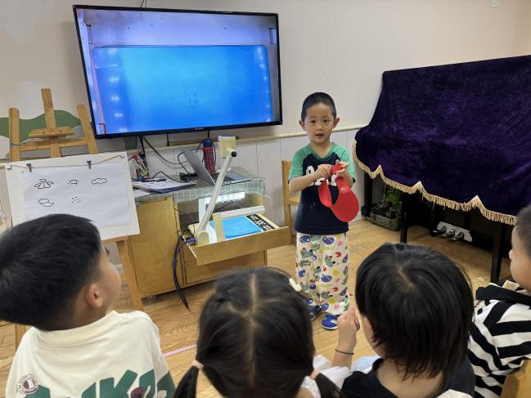 | 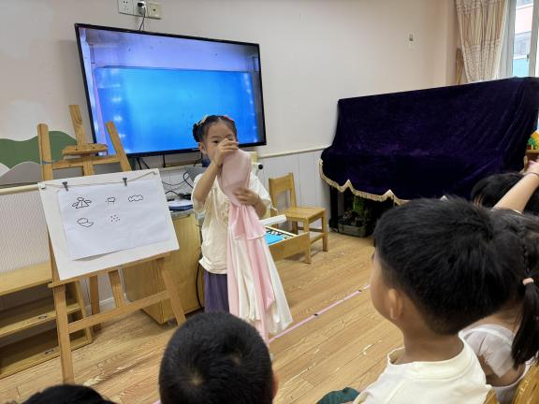
我的防晒帽没有头顶的部分，可以很快的散热 | 防晒衣的帽子大大的，可以挡住太阳，这样脸就不会晒了。
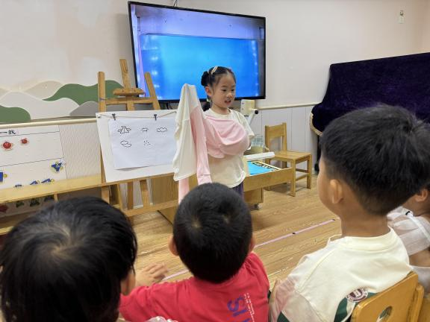 | 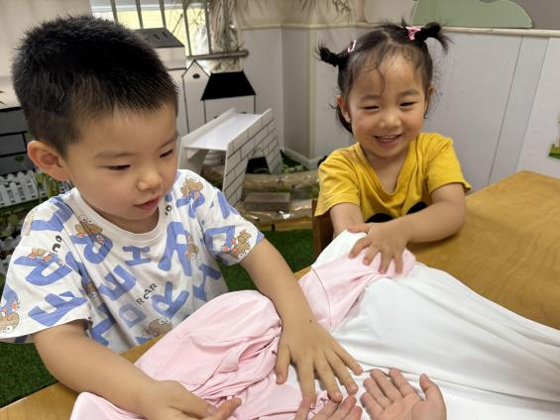
防晒衣还很软，很滑，摸上去凉凉的。 | 我们也来摸一摸，真的很滑！

二、户外活动
幼儿园的户外活动区很多，有体锻活动区（滑滑梯、扔沙包、单脚跳、吊单杠、攀爬网、平衡游戏、袋鼠跳、脚踏车等）、户外游戏区（万能工匠、轮胎小山、音乐演奏会、好玩的沙等）、写生区。
充分的户外活动有助于孩子的身体健康，发展各项运动机能，今天阴雨天气，我们在中操场玩了圈圈。
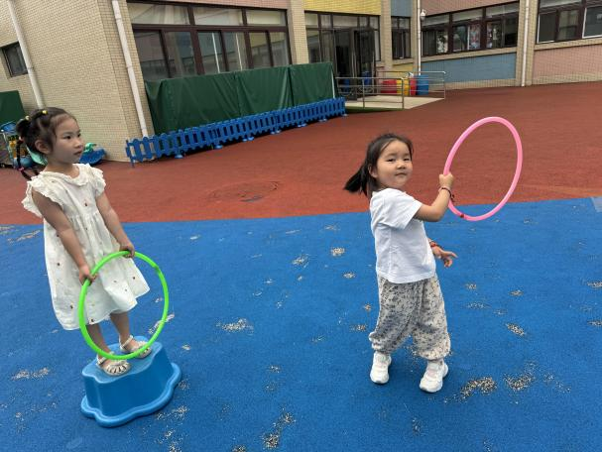 | 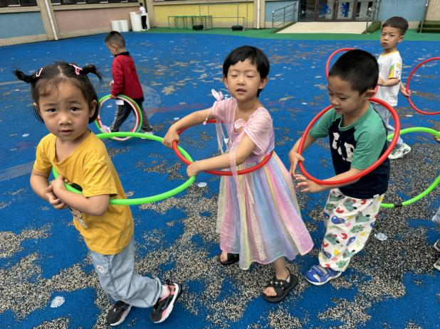
我们俩站在高高的地方来扔圈圈。 | 我们玩起了开火车的游戏，火车越开越长呢！
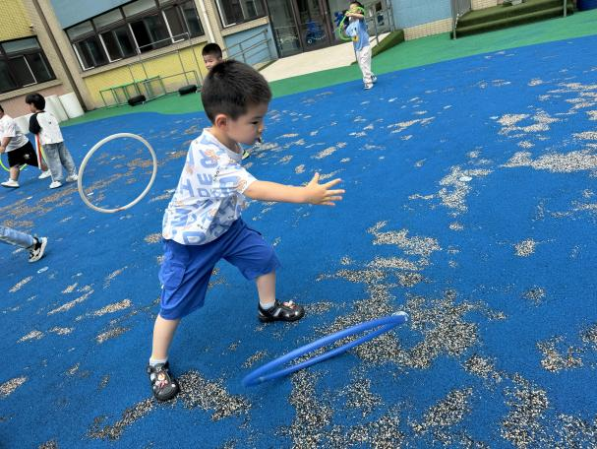 | 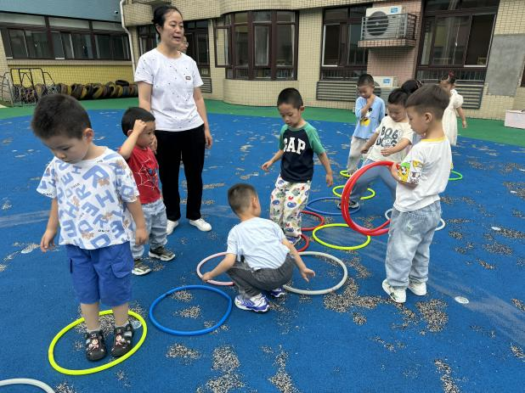
我的力气很大，我可以把圈圈扔的远远的。 | 我们把圈圈放在一起，摆放起来，这样就可以玩青蛙跳荷叶的游戏啦！

三、区域游戏活动
区域游戏时间到了，宝贝们选择了自己喜欢玩的区域，有的在娃娃家照顾娃娃，给娃娃穿新衣、喂饭；有的宝贝在美工区做着自己喜欢的手工，有的在自然角喂喂小金鱼，看看小荷花；有的在科学区玩青蛙跳的比赛。
美工区的两个废旧KT板被小朋友发现，做出了不一样的手工，益智区多了一个新玩具——七巧板，孩子们开始探索七巧板的玩法啦！
活动照片
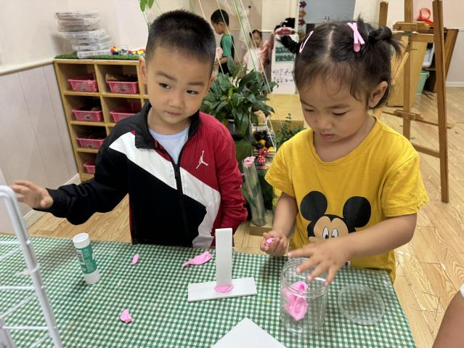 | 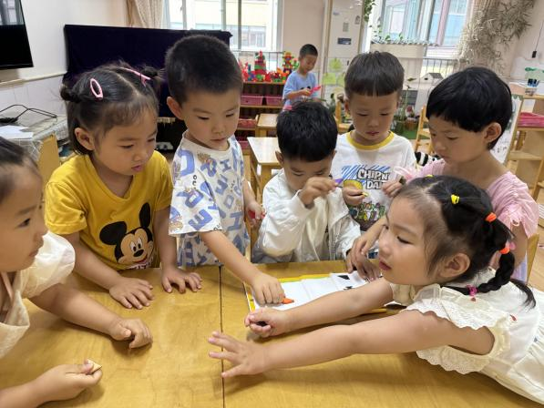
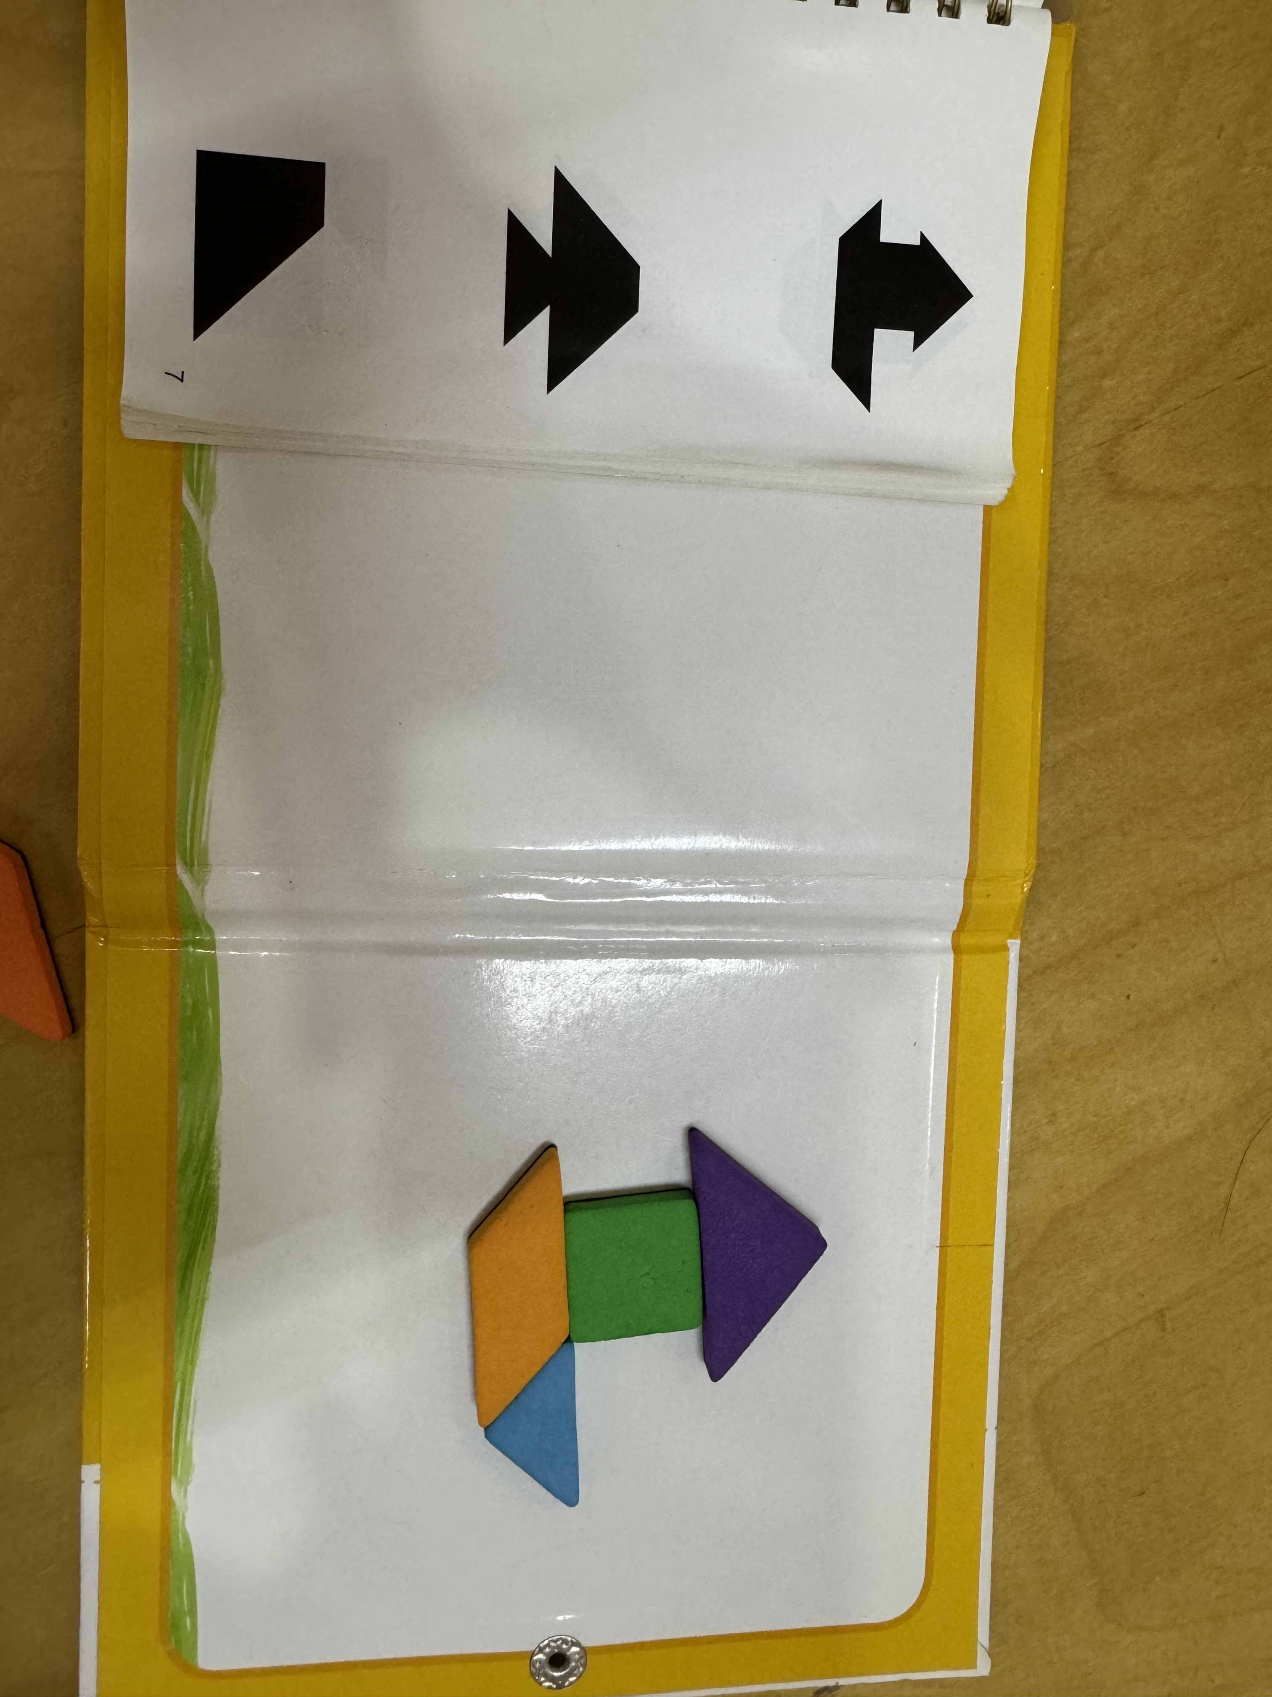 | 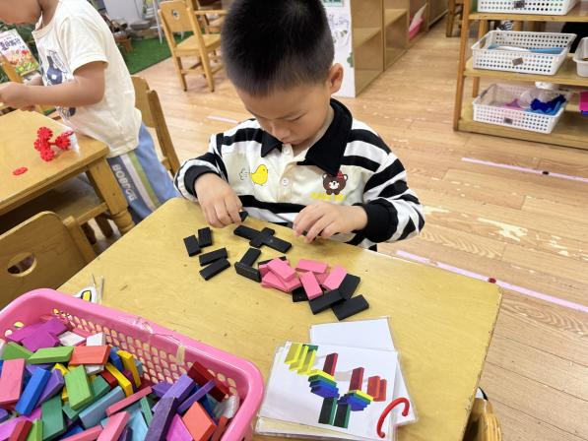
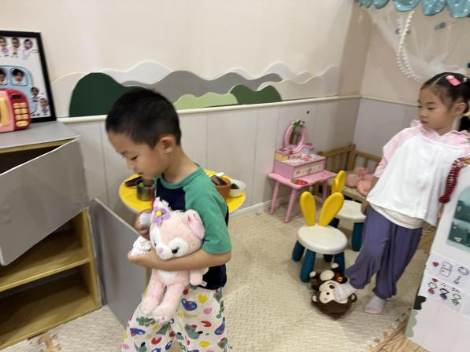 |  | 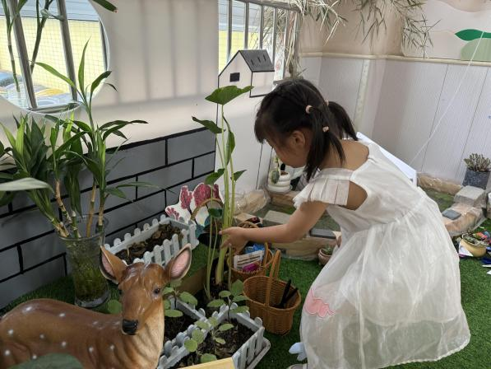
四、今日食谱
午餐：玉米饭、茭白甜椒炒牛肉丝、上汤苋菜、莲藕排骨汤。
下午点心：鱼香肉丝面。
水果：葡萄、香蕉。

